Wyniki pomiarów stabilności działania poszczególnych interfejsów komunikacyjnych.
Platforma testowa:
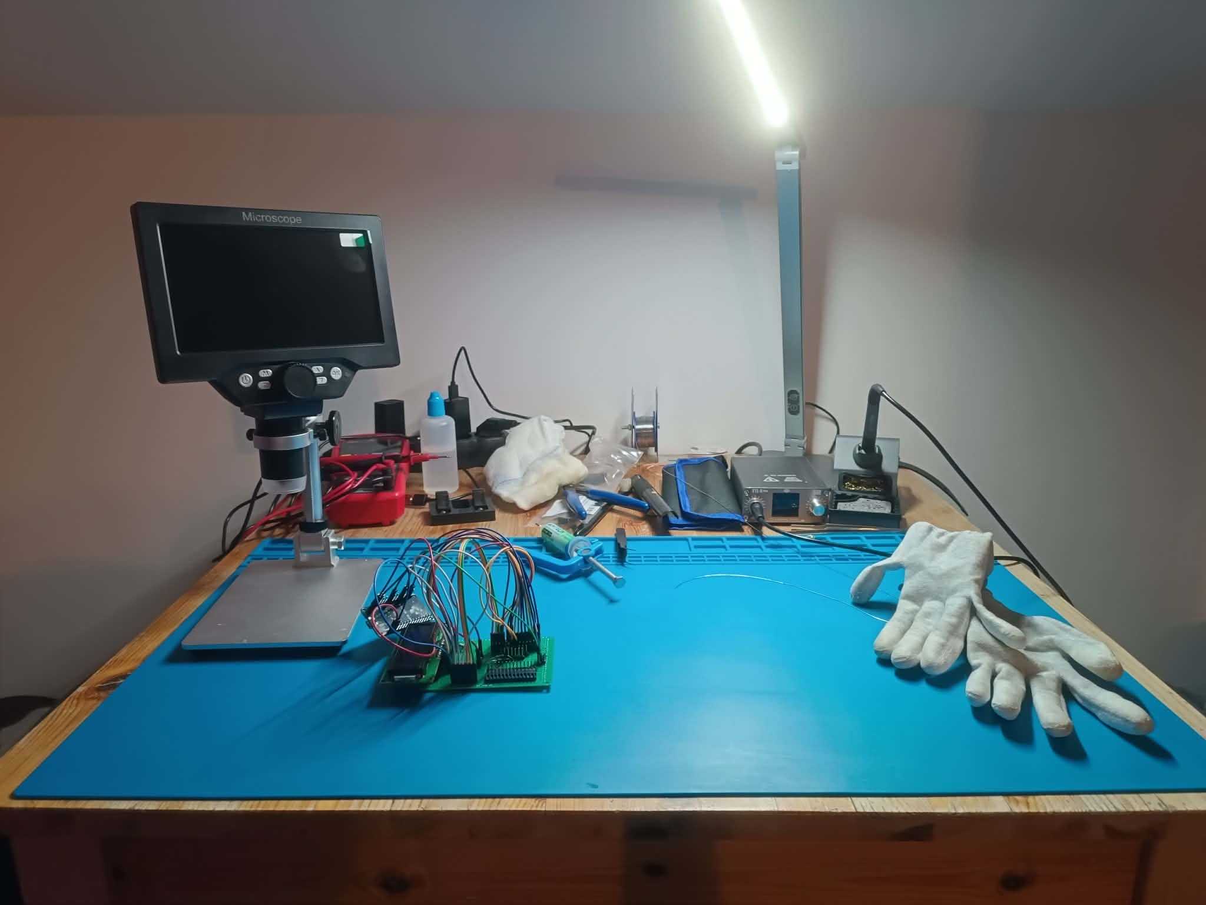
Wynik działania, przy słabych połączeniach:
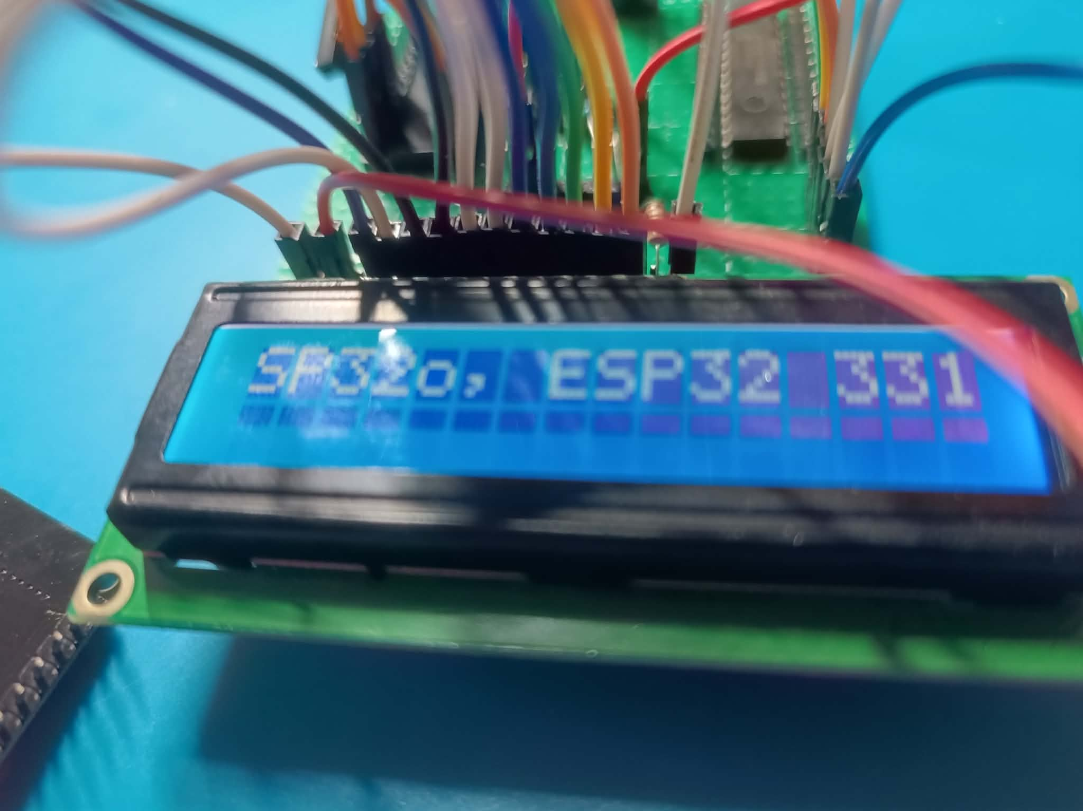

Zlutowany układ MCP dla zapewnienia stabilniejszego połączenia:
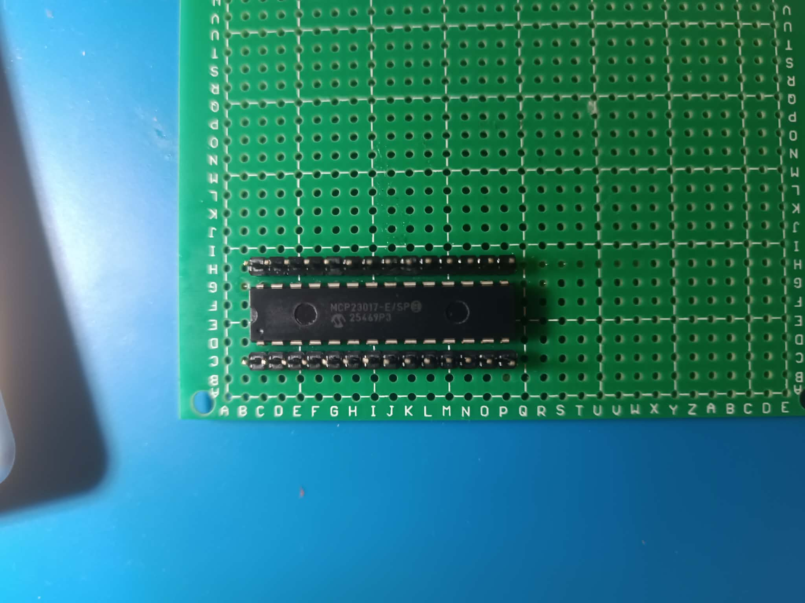

Dla SPI z wykorzystaniem mikrokontrolera Xtensa RISC, ESP32-WROOM-32D:
zasilanie 3,3V | rezystor 1kOhm | 3,3 mA
długość kabla [m] | czestotliowsc [Hz] | czy działa [tak/nie]
1 | 1 000 000 | tak
1 | 4 000 000 | tak
1 | 8 000 000 | tak
1 | 9 000 000 | tak
1 | 10 000 000 | zaczyna się psuć
1 | 20 000 000 | nie
1 | 30 000 000 | nie
1 | 40 000 000 | nie

zasilanie 3,3V | rezystor 1kOhm | 3,3 mA
długość kabla [m] | czestotliowsc [Hz] | czy działa [tak/nie]
3 | 1 000 000 | tak
3 | 4 000 000 | tak
3 | 8 000 000 | tak
3 | 9 000 000 | tak
3 | 10 000 000 | zaczyna się psuć
3 | 20 000 000 | nie
3 | 30 000 000 | nie
3 | 40 000 000 | nie

zasilanie 3,3V | rezystor 1kOhm | 3,3 mA
długość kabla [m] | czestotliowsc [Hz] | czy działa [tak/nie]
5 | 1 000 000 | tak
5 | 4 000 000 | tak
5 | 8 000 000 | tak
5 | 9 000 000 | tak
5 | 10 000 000 | zaczyna się psuć
5 | 20 000 000 | nie
5 | 30 000 000 | nie
5 | 40 000 000 | nie

Dla SPI z wykorzystaniem mikrokontrolera AVR, ATMega328p:
zasilanie 5V | rezystor 1kOhm | 5 mA
długość kabla [m] | częstotliwość [Hz] | czy działa [tak/nie]
1 | 1 000 000 | tak
1 | 4 000 000 | tak
1 | 8 000 000 | tak

zasilanie 5V | rezystor 1kOhm | 5 mA
długość kabla [m] | częstotliwość [Hz] | czy działa [tak/nie]
5 | 1 000 000 | tak
5 | 4 000 000 | tak
5 | 8 000 000 | tak

Dla I²C z wykorzystaniem mikrokontrolera Xtensa RISC, ESP32-WROOM-32D:
zasilanie 3V3 | rezystor 1kOhm | 3,3 mA
długość kabla [m] | czestotliowsc [Hz] | czy działa [tak/nie]
1,3 | 100 000 | tak
1,3 | 1 000 000 | tak
1,3 | 1 100 000 | zaczyna się psuć
1,3 | 1 250 000 | nie
1,3 | 1 500 000 | nie
1,3 | 2 500 000 | nie
1,3 | 5 000 000 | nie

zasilanie 3V3 | rezystor 1kOhm | 3,3 mA
długość kabla [m] | czestotliowsc [Hz] | czy działa [tak/nie]
0,5 | 100 000 | tak
0,5 | 200 000 | tak
0,5 | 300 000 | tak
0,5 | 400 000 | tak
0,5 | 500 000 | tak
0,5 | 600 000 | tak
0,5 | 700 000 | tak
0,5 | 800 000 | tak
0,5 | 900 000 | tak
0,5 | 1 000 000 | zaczyna się psuć

zasilanie 3V3 | rezystor 1kOhm | 3,3 mA
długość kabla [m] | czestotliowsc [Hz] | czy działa [tak/nie]
1 | 100 000 | tak
1 | 200 000 | tak
1 | 300 000 | tak
1 | 400 000 | tak
1 | 500 000 | tak
1 | 600 000 | tak
1 | 700 000 | tak
1 | 800 000 | tak
1 | 900 000 | tak
1 | 1 000 000 | zaczyna się psuć

zasilanie 3V3 | rezystor 1kOhm | 3,3 mA
długość kabla [m] | czestotliowsc [Hz] | czy działa [tak/nie]
2 | 100 000 | tak
2 | 200 000 | tak
2 | 300 000 | tak
2 | 400 000 | tak
2 | 500 000 | tak
2 | 600 000 | tak
2 | 700 000 | tak
2 | 800 000 | tak
2 | 900 000 | tak
2 | 1 000 000 | tak
2 | 1 100 000 | nie
2 | 1 200 000 | nie

zasilanie 3V3 | rezystor 1kOhm | 3,3 mA
długość kabla [m] | czestotliowsc [Hz] | czy działa [tak/nie]
3 | 100 000 | tak
3 | 200 000 | tak
3 | 300 000 | tak
3 | 400 000 | tak
3 | 500 000 | tak
3 | 600 000 | tak
3 | 700 000 | tak
3 | 800 000 | tak
3 | 900 000 | tak
3 | 1 000 000 | zaczyna się psuć (czasami po resecie działa)
3 | 1 100 000 | nie

zasilanie 3V3 | rezystor 1kOhm | 3,3 mA
długość kabla [m] | czestotliowsc [Hz] | czy działa [tak/nie]
5 | 100 000 | tak
5 | 200 000 | zaczyna się psuć
5 | 300 000 | nie
5 | 400 000 | nie
5 | 500 000 | nie
5 | 600 000 | nie
5 | 700 000 | nie
5 | 800 000 | nie
5 | 900 000 | nie
5 | 1 000 000 | nie
5 | 1 100 000 | nie

Nieprawidłowe działanie przy 2 metrach przy częstotliwości 1,2 MHz:
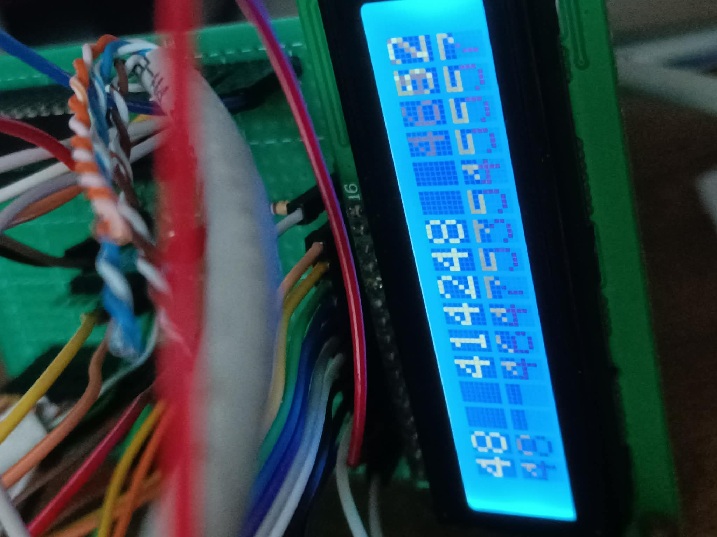
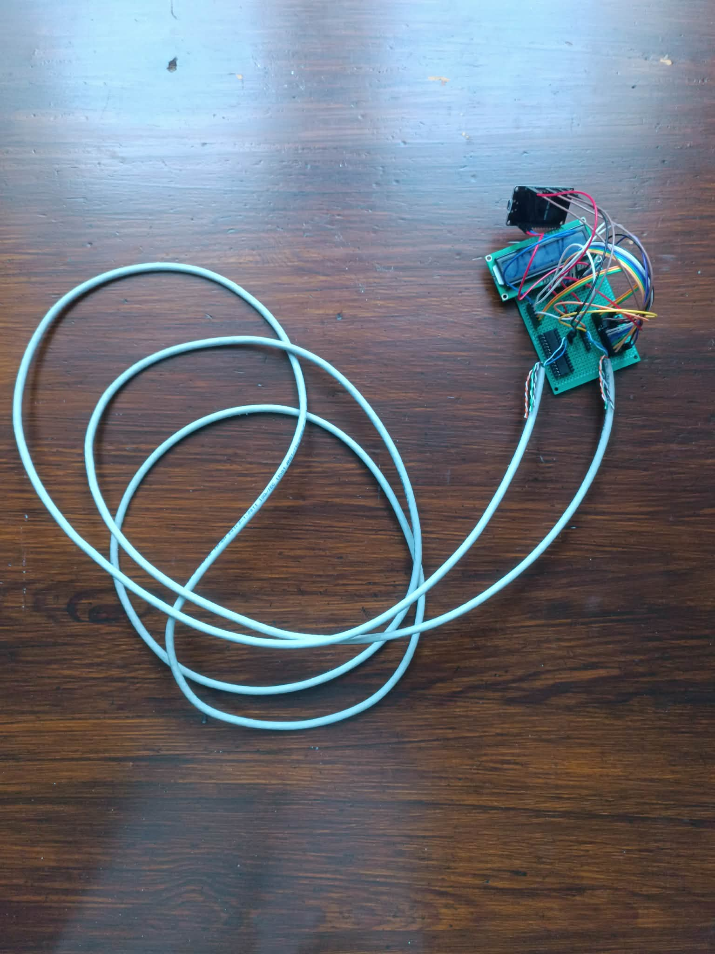
3 metry, I²C, ESP32
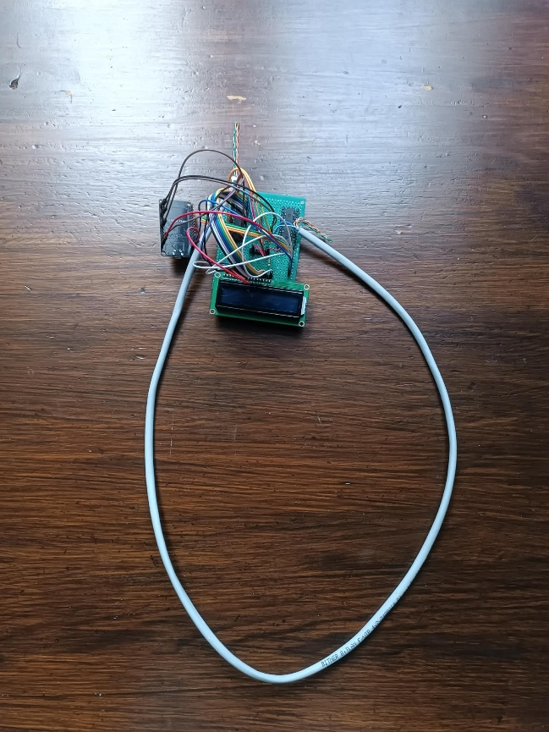
1 metr, I²C, ESP32

Maksymalnie urządzenie może mieć 1,7 MHz, ale dla kabla testowego nie jesteśmy wstanie uzyskać tej częstotliwości.

Dla I²C z wykorzystaniem mikrokontrolera AVR, ATMega328p:
zasilanie 5V | rezystor 1kOhm | 5 mA
długość kabla [m] | czestotliowsc [Hz] | czy działa [tak/nie]
5 | 100 000 | tak
5 | 200 000 | tak
5 | 300 000 | tak
5 | 400 000 | tak
5 | 500 000 | tak
5 | 600 000 | tak
5 | 700 000 | tak
5 | 800 000 | tak
5 | 900 000 | nie
5 | 1 000 000 | nie

zasilanie 5V | rezystor 1kOhm | 5 mA
długość kabla [m] | czestotliowsc [Hz] | czy działa [tak/nie]
3 | 100 000 | tak
3 | 200 000 | tak
3 | 300 000 | tak
3 | 400 000 | tak
3 | 500 000 | tak
3 | 600 000 | tak
3 | 700 000 | tak
3 | 800 000 | tak
3 | 900 000 | nie
3 | 1 000 000 | nie

zasilanie 5V | rezystor 1kOhm | 5 mA
długość kabla [m] | czestotliowsc [Hz] | czy działa [tak/nie]
1 | 100 000 | tak
1 | 200 000 | tak
1 | 300 000 | tak
1 | 400 000 | tak
1 | 500 000 | tak
1 | 600 000 | tak
1 | 700 000 | tak
1 | 800 000 | tak
1 | 900 000 | nie
1 | 1 000 000 | nie

Wnioski:
Porównanie wydajności: SPI vs I2C
- Zdecydowana przewaga SPI w szybkości: Interfejs SPI wykazuje znacznie wyższą przepustowość i stabilność sygnału niż I2C. W testowanych warunkach SPI działało stabilnie z częstotliwościami rzędu 8–9 MHz nawet na 5-metrowym przewodzie, podczas gdy I2C osiągało maksymalnie okolice 800 kHz – 1 MHz, po czym komunikacja ulegała degradacji.
- Odporność SPI na długość kabla: W badanym zakresie (od 1 m do 5 m) długość przewodu nie miała krytycznego wpływu na maksymalną częstotliwość SPI. Zarówno dla ESP32 (limit ok. 9 MHz), jak i AVR (limit testowy 8 MHz), granica stabilności wynikała raczej z właściwości samego mikrokontrolera lub odbić sygnału, a nie z fizycznego wydłużenia przewodu do 5 metrów.
2. Wpływ długości kabla na interfejs I2C (podatność na pojemność linii)
- Drastyczny spadek wydajności I2C przy 3,3V: Pomiary dla ESP32 jednoznacznie pokazują, że I2C jest bardzo wrażliwe na pojemność pasożytniczą rosnącą wraz z długością przewodu. O ile na kablach do 3 metrów interfejs radził sobie z częstotliwościami rzędu 900 kHz, o tyle wydłużenie kabla do 5 metrów spowodowało załamanie stabilności – komunikacja działała bezbłędnie jedynie przy 100 kHz.
- Bariera pojemnościowa: Brak możliwości osiągnięcia katalogowych 1,7 MHz dla I2C na przewodach testowych potwierdza, że w rzeczywistych warunkach fizyczne parametry kabla (pojemność, rezystancja) są głównym wąskim gardłem tego protokołu.
3. Wpływ napięcia zasilania i platformy (ESP32 3,3V vs AVR 5V)
- Lepsza stabilność I2C przy 5V na długich dystansach: Układ oparty na ATMega328p (5V) wykazał się imponującą odpornością na długość przewodu w przypadku I2C. Mikrokontroler utrzymał stabilną komunikację na poziomie 800 kHz niezależnie od tego, czy kabel miał 1 m, czy 5 m.
- Prąd podciągający robi różnicę: Wynika to z wyższego napięcia logiki oraz wyższego prądu płynącego przez rezystor podciągający 1 kOhm (5 mA dla AVR vs 3,3 mA dla ESP32). Większy prąd pozwala na znacznie szybsze naładowanie pojemności pasożytniczej długiego kabla, co przekłada się na bardziej strome zbocza sygnału i mniej błędów w transmisji.
- Sztywny limit sprzętowy AVR dla I2C: Choć AVR radził sobie lepiej na 5 metrach, to napotkał twardą barierę przy 900 kHz dla każdej długości kabla. Wskazuje to na limity samej sprzętowej implementacji peryferium I2C w architekturze AVR lub zbyt wolne narastanie sygnału przy wyższych częstotliwościach dla rezystora 1 kOhm.

